编号：WY-2023-ZX-004

内蒙古神东天隆集团股份有限公司物业分公司关于购置桶装水净水系统(0.5T/H或0.75T/H纯水设备及灌装机)

技 术 要 求

使用方：内蒙古神东天隆集团股份有限公司物业分公司
审核方：内蒙古神东天隆集团股份有限公司机电动力部

2023年6月14日

编号：WY-2023-ZX-004
技 术 要 求
使用方：内蒙古神东天隆集团股份有限公司物业分公司
审核方：内蒙古神东天隆集团股份有限公司机电动力部
一、基本信息：
名称 | 规格型号 | 单  位 | 数量 | 资金来源 | 交（提）货  时间及地点
0.5吨或0.75吨/小时单级反渗透系统 | 详见技术要求 | 套 | 3 | 专项 | 伊旗天隆大厦  上湾和谐大厦  上湾天隆公寓
拔盖洗桶设备 | GB-1型拔盖机 | 套 | 3 | 专项 | 伊旗天隆大厦  上湾和谐大厦  上湾天隆公寓
桶装水封口机 | 水箱容量： 3L  水箱数量：3个 | 台 | 3 | 专项 | 伊旗天隆大厦  上湾和谐大厦  上湾天隆公寓
纯净水桶 | 1.桶高47CM、直径23CM、容量3加仑  2.带把手、桶上刻字“天隆物业公司” | 个 | 1500 | 专项 | 伊旗天隆大厦  上湾和谐大厦  上湾天隆公寓
纯净水桶配套防尘盖、防漏盖、塑封纸 |  | 套 | 12000 | 专项 | 伊旗天隆大厦  上湾和谐大厦  上湾天隆公寓

- 基本参数：
（一）0.5吨或0.75吨/小时单级反渗透系统
1.原水增压泵 —— 型号：CHL4-40
材质：304不锈钢
功率：0.75KW
数量：1台
2.多介质过滤器系统
（1）压力表—— 型号：管道1.0
材质：304不锈钢
数量：1块
品牌：国产
（2）控制器—— 型号：F71
材质：ABS
数量：1台
（3）过滤罐—— 型号：250*1400mm
材质：304不锈钢
数量：1个
品牌：国产
（4）中心管—— 型号：25*1600mm
材质：UPVC
数量：1只
（5）上下布水器 —— 型号：6分口
材质：ABS
数量：1套
（6)石英石—— 型号：8目
材质：石英
数量：1袋
品牌：国产
（7）活性炭—— 型号：10目
材质：果壳
数量：1袋
品牌：国产
3.离子交换软化系统
(1)压力表—— 型号：管道1.0
材质：304不锈钢
数量：1块
品牌：国产
(2)控制器—— 型号：F65
材质：ABS
数量：1台
(3)过滤罐—— 型号：250*1400mm
材质：304不锈钢
数量：1个
品牌：国产
(4)中心管—— 型号：25*1600mm
材质：UPVC
数量：1只

（5）上下布水器 ——型号：6分口
材质：ABS
数量：1套
（6）盐 箱——型号：60L
材质：PE
数量：1个
品牌：国产
（7）盐 管——型号：3mm*2m
材质：PE
数量：1根
品牌：国产
（8）树 脂——型号：001*7
材质：树脂
数量：2袋
4.精滤系统
（1）精密过滤器—— 型号：3芯20寸
材质：不锈钢
数量：1台
（2）滤 芯——型号：20寸
材质：棉
数量：3只
5.阀门套件
（1）进水电磁阀—— 型号：DN20
材质：304不锈钢
数量：1个
品牌：国产
（2）冲洗电磁阀—— 型号：DN15
材质：304不锈钢
数量：1个
品牌：国产
（3）进水调节阀—— 型号：DN20
材质：304不锈钢
数量：1个
品牌：国产
（4）废水调节阀—— 型号：DN15
材质：304不锈钢
数量：1个
品牌：国产
6.仪表套件
（1）高压保护开关—— 型号：SSCN-120
材质：金属
数量：1只
（2）地压保护开关—— 型号：SSCN-106
材质：金属
数量：1只
（3）压力表—— 型号：面板：1.0
材质：不锈钢
数量：1块
品牌：国产
型号：面板：3.0
材质：不锈钢
数量：3块
品牌：国产
（4）纯水流量计—— 型号：5GPM
材质：ABS
数量：1只
品牌：国产
（5）废水流量计—— 型号：5GPM
材质：ABS
数量：1只
品牌：国产
（6）电导率仪—— 型号：CM-230
材质：ABS
数量：2只
品牌：国产
7.膜机组套件
（1）高压泵—— 型号：CDLS2-13
材质：不锈钢
数量：1台
功率：1.5kw
（2）反渗透膜—— 型号：4040
材质：聚酰胺
数量：3只
品牌：国产或者陶氏（陶氏进口品牌）
（3）反渗透膜壳—— 型号：4040
材质：不锈钢
数量：3只
品牌：国产
8.电控套件
（1）触摸屏—— 型号：7寸
材质：液晶
数量：1台
（2）急停开关—— 型号：5A
材质：ABS
数量：1个
品牌：国产
（3）漏电保护器—— 型号：3P25A
材质：ABS
数量：1个
（4）交流接触器—— 型号：1210
材质：ABS
数量：2个
（5）小型继电器—— 型号：5A
材质：ABS
数量：5个

（6）接线端子—— 型号：1512
材质：铜
数量：3个
品牌：国产
（7）线缆、线槽—— 型号：GB
材质：铜/PVC
数量：1批
品牌：国产
（8）液位传感器—— 型号：浮球
材质：不锈钢
数量：1个
品牌：国产
8.机箱
一体机—— 型号：2.2*0.75*1.9m
材质：不锈钢
数量：1台
品牌：国产
9.管路
进出水管路—— 型号：DN25/20
材质：304不锈钢
数量：1批
品牌：国产
10.净水部件
（1）无菌净水箱—— 型号：500L
材质：304不锈钢
数量：1台
品牌：国产
（2）供水泵—— 型号：PX40
材质：304不锈钢
数量：2台
（3）紫外杀菌—— 型号：3T
材质：304不锈钢
数量：1台
品牌：国产
- 拔盖洗桶设备
1.拔盖刷桶机参考图
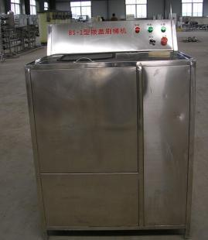

2.刷通拔盖机、配置参数：
名称 | GB-1型拔盖机 | 备注
气缸 | SC80*100*1套
 | SDA50*20-B*1套
 | MAL32*50*4套
调压器 | AR200*1个
气源处理器 | AFC2000*1套
电磁阀座 | 2分2位*1套
清洗水泵 | 370W、1台
刷桶电机 | 370W、1台
配套毛刷 | 桶形配套、2套 | 使用1套，备用1套
特制拔盖头 | 1个
额定功率 | 400W
板材、管材 | 304不锈钢
整机外型尺寸 | 815*475*1245mm | 仅供参考，可适当改变
包装尺寸 | 850*550*1540mm
（三）桶装水封口机
- 设备参考图
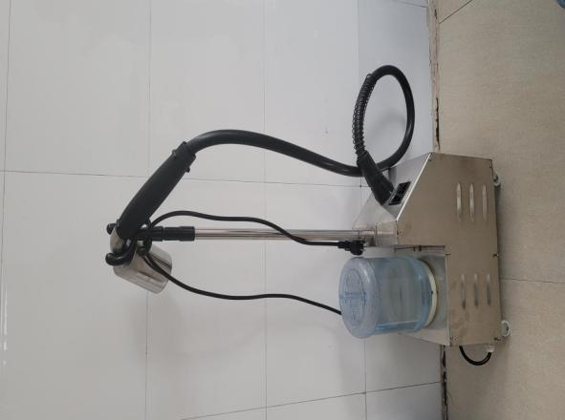

2.水箱容量： 3L ，水箱数量：3个
3.额定电压：220V
4.额定功率：2000w
5.额定频率：50Hz
6.出气量：40G/s
7.蒸汽温度：98℃
8.外观材质：不锈钢，关键涉水部件：304不锈钢
9.配件：主机、伸缩杆、导气管（2根）、挂钩、蒸汽喷桶、机器底盘
4个滚轮
（四）纯净水桶
1.桶高47CM、直径23CM、容量3加仑
2.带把手、桶上刻字“天隆物业公司”
3.材质：PC材料
（五）纯净水桶配套防尘盖、防漏盖、塑封纸
1.必须与纯净水桶配套
三、基本要求：
（一）产 水 量：0.5T/H或0.75T/H。
（二）出水指标必须符合饮用直饮水国家标准。
（三）供水方式：连续式。
（四）供电方式：三相五线制，380V、50HZ，接地电阻≤10Ω。
（五）设计界限:原水箱进水至终端。
（六）工艺流程:
原水增压泵→多介质过滤器→离子交换软化→保安过滤器→高压泵→高压反渗透设备→纯水箱→供水泵→用水点
（七）制水主机操作及设计要求:
1.主机控制器便于操作，装罐位置要求设计合理，方便装罐作业流程。
2.主机要求带有装罐功能、冲洗桶功能、和排水功能，并设计在同一操作空间内，如以下参考示意图：

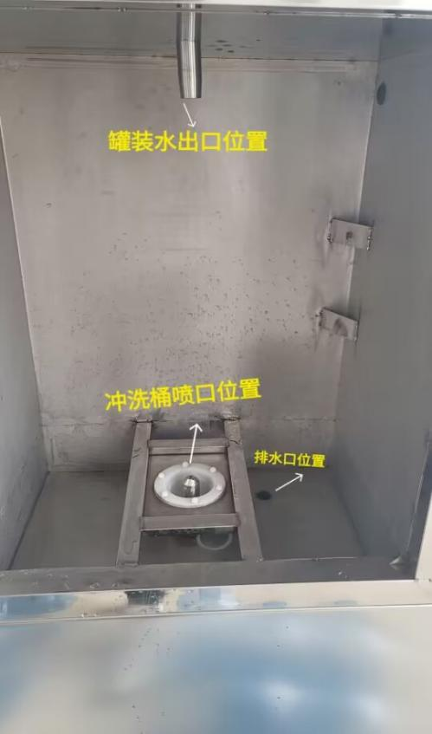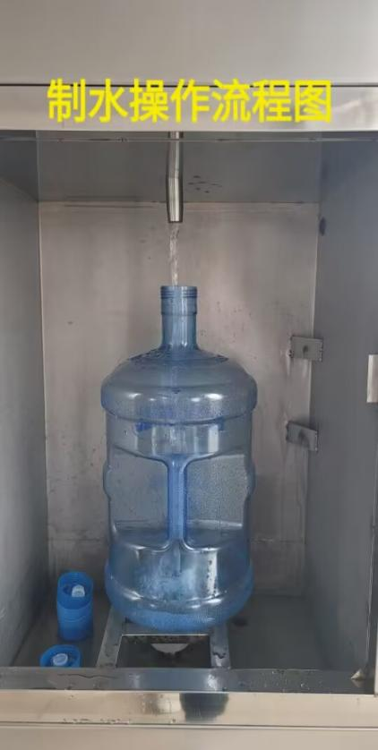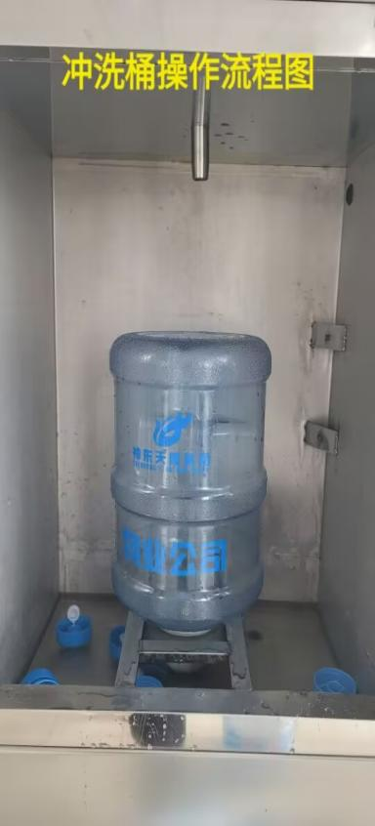

（八）制水机设备参考图

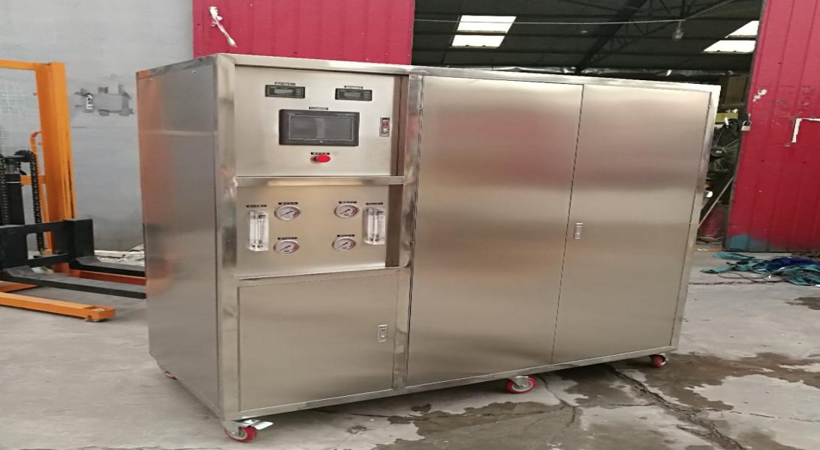

（九）购置的设备均需符合国家标准、行业标准。
（十）有售后保障，符合制水机售后服务要求。
四、其他或环境要求：
（一）设施的运输、卸车、安装、调试、技术指导及旧设施的拆除均由乙方负责；
（二）到货安装更换前，乙方应通知采购方、甲方及有关部门进行到货验收；安装更换后进行竣工验收；
（三）到货安装更换前，乙方要按照甲方要求办理开工报告及安全组织措施等手续后方可施工；
（四）乙方需提供设施设备的合格证明及相关资料（包括电子版）各1套；
（五）乙方要严格遵守甲方“设备管理办法”等相关规定完成竣工验收、结算等相关手续，并将更换下来的旧件由甲乙双方确认后移交于甲方；
（六）制水系统需从蓝浩、希力、川一、荣事达品牌里面选择。
（七）乙方须提供本企业（厂）的营业执照、水处理能力等级认证证书、中国环保产品认证证书等相关证件。
（八）交货地点：伊旗阿镇天隆大厦、上湾和谐大厦、上湾天隆公寓
（九）到货、安装总工期：合同签定后60天。
五、质量保证、付款方式及售后要求：
（一）质量保证方面：符合国家三包规定，质保1年（通过双方验收后计算），质保期内的问题由乙方无偿负责解决；
（二）付款方式：以工业买卖合同为准；
（三）售后方面：设备出现故障时，甲方在通知乙方后应在2小时内响应。
（四）乙方提供的所有设备应当符合技术要求规定的设备参数及要求。如制水机的实际制水量需达到0.5吨/每小时或0.75吨/每小时、制水水质符合国家直饮水标准，制水设备使用的各个器件及部件设施应有产品合格证，乙方应对各个器件及部件设施的产品品牌真伪负责。如出现问题，需乙方负责解决。
（以下空白，无正文）

签 字 审 批 页

使用方（章）：内蒙古神东天隆集团股份有限公司物业分公司

单位分管领导： 经办人：

审批日期： 年 月 日

审核方（章）：内蒙古神东天隆集团股份有限公司机电动力部

单位分管领导： 经办人：

审批日期： 年 月 日

